構造用ボルトの疲労強度に及ぼす過大荷重の影響

後藤芳樹＊，小林光男＊＊，一之瀬和夫＊＊，小久保邦雄＊＊＊，
構造用ボルト，疲労強度，過大荷重，過大荷重比

１．はじめに
2009年度から，本研究を開始した。まず，ボルトの過大荷重疲労試験を実施するにあたり，引張試験を行い，S45Cボルト・ナットを選択した。2010年度は，S45Cボルトの疲労試験を行い，S-N曲線を作成した。この曲線を基に，過大荷重疲労試験を行う応力振幅において９本の試験片を用いて，破断繰返し数求め，50％破壊確率の破断繰返し数を求めた。2011年度は，過大荷重疲労試験を実施した。一定荷重の疲労試験の途中で１回だけ過大荷重を加えることにし，過大荷重の大きさは繰返し荷重に対する比率を1.5，2.0，3.0倍とした。過大荷重負荷時期は，破断寿命の50％とした。
2012～2013年度は，過大荷重の繰返し数を10回，100回とした場合について試験を行うとともに，ねじ底部の硬さの測定やねじ噛みあい部の有限要素法による応力解析を行い検討を加えた。その結果について報告する。
２．実験方法
2.1供試材料 本研究では、市販のS45Cのボルト・ナットを用いた。ボルトの有効断面積は36.6 mm²である。応力の算出にはこの有効断面積を用いた。
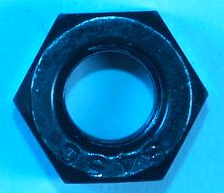
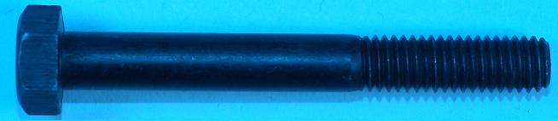
図１ S45Cボルト・ナット
2.2 試験機 ボルトの引張試験には東京衡機製500kN万能材料試験機を用いた。疲労試験には容量10tonの島津製作所製サーボパルサを使用した。繰返し周波数10Hz，荷重制御とした。試験環境は室温・大気中である。ホルダーを用いて，ボルトとナットを保持し，片振り引張り繰返し荷重が加わるものとした。ボルトの締め付けは行っていない。疲労の繰返し数が10⁷回に達したときに試験を打ち切りとした。
３．実験結果及び考察
疲労試験を実施し，図２に示すS-N線図を作成した。この線図から破断繰返し数10⁶回における応力振幅をもとめ、過大荷重試験の繰返し応力とした。このときの繰返し最大荷重は5.9ｋNとなる。過大荷重の大きさ，過大荷重比は，繰返し最大荷重に対する比率で表わし，1.5，2.0，3.0倍とし，それぞれ荷重8.8ｋN，11.8ｋN，17.7ｋNに相当する。過大荷重負荷時期を，破断寿命の50％，3.0×10⁵とし，過大荷重負荷回数を1，10，100回加える過大荷重疲労試験を実施した。
図４，図５，図６は，それぞれ1.5倍，2.0倍，3.0倍の過大荷重を加えた場合であり，試験の結果をワイブル確率紙上にプロットした。図から，破断確率50％の破断繰返し数を求め，過大荷重を加えないものとの寿命の比，いわゆる「寿命比」と過大荷重負荷回数の関係を表したものが図７である。
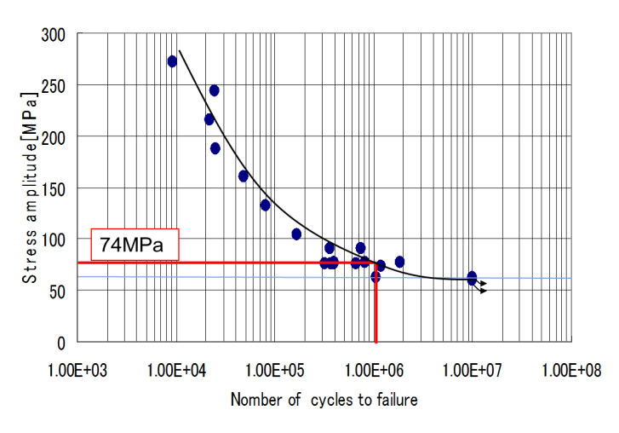 図２ S45CボルトのS-N線図
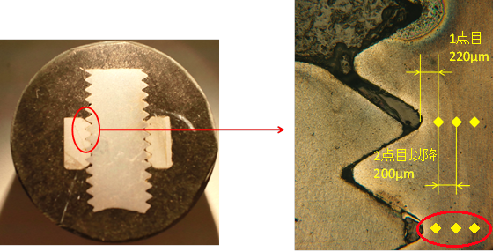
図３ ボルト・ナット噛みあい部のかたさ測定
過大荷重1.5倍の場合、1回は寿命比2.9と増加するが、10回、100回と回数が増えるにつれて寿命比は2.1，1.1と減少した。過大荷重2.0倍の場合は，1回では，寿命比1.3とほとんど寿命は増加しないが，10回で4.3と増加し，100回繰返しても4.3と同じ値となった。3.0倍の過大荷重では、1回では寿命比8.6と大きく増加するが，10回で8.6と変わらず，100回と回数が増えると，7.1と寿命比は減少する結果となった。
ボルトとナットとの噛み合い部におけるねじ底のかたさの測定結果を図８に示す。かたさは、過大荷重1.5倍と2.0倍では，同様の傾向を示し，1回ではほとんど硬さは増加しないが，10回で大きく増加し，100回では減少する結果となった。また，3.0倍では，1回で増加するが，10回で減少し，100回で再び増加する結果となった。
噛みあい部のかたさおよび有限要素解析結果から，過大荷重が増加した場合の寿命比増減の傾向は，以下のように考えられる。過大荷重比1.5倍では，ねじ底において部分的に降伏が起こっている状態。2.0倍では全断面において降伏が起こり，3.0倍ではさらに全断面でかたさが増加し，加工硬化が進んでいる状態と考えられる。過大荷重1.5倍の場合，ねじ底で部分的に塑性変形が起こったために圧縮残留応力が生じるが，負荷回数が増加すると，硬さは増加するものの，残留応力が減少して寿命が減少した。また，2.0倍の場合，全断面で降伏しているので圧縮残留応力が生ぜず，1回では寿命が伸びず，回数が増加すればかたさが増加して寿命が延びた。3.0倍の場合，塑性変形が進み，10回までは加工硬化によって寿命は増加するが，100回では疲労による被害が優位となり，硬さが減少し，寿命比も10回の場合よりも減少したものと考えられる。
結論・参考文献 省略
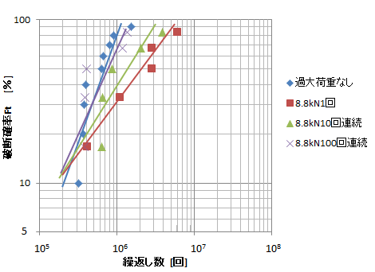
図４ 過大荷重1.5倍の寿命のワイブル分布
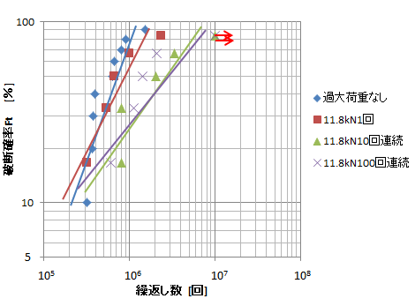
図５過大荷重2.0倍の寿命のワイブル分布 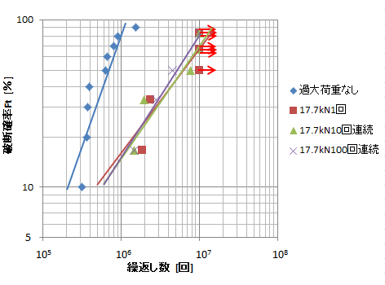図６ 過大荷重3.0倍の寿命のワイブル分布
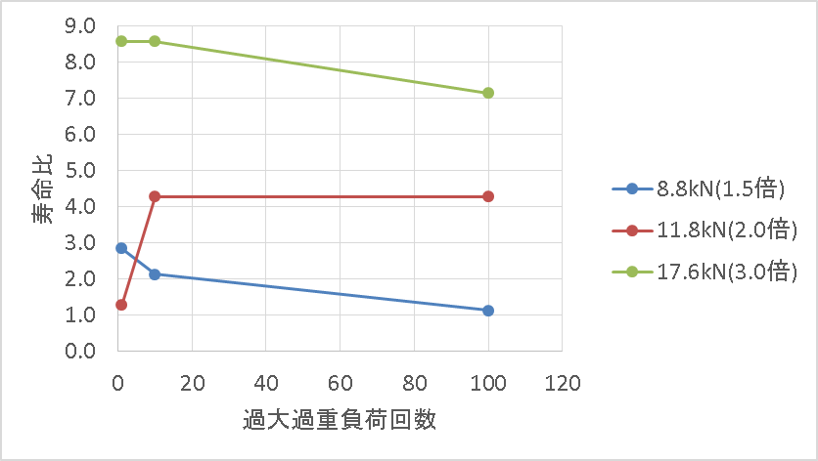
図７ 寿命比と過大荷重繰返し数の関係
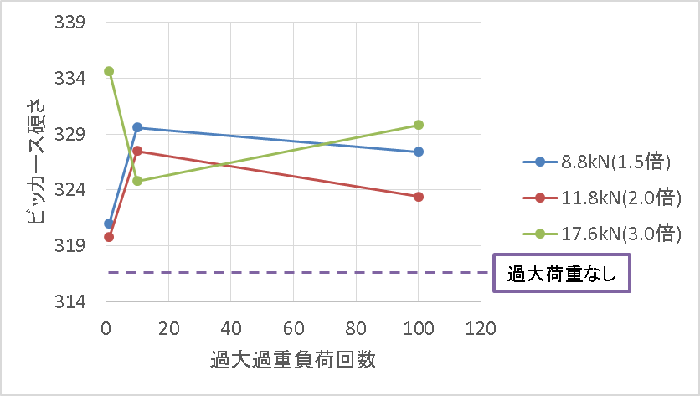
図８ かたさと過大荷重繰返し数の関係

